系 列 推 荐
《一段（半）真实的成长故事》两册系列
The (Sort of) True Story of Disease 2-book series
中文书名：《看不见的病：一段（半）真实的成长故事》（第一册）
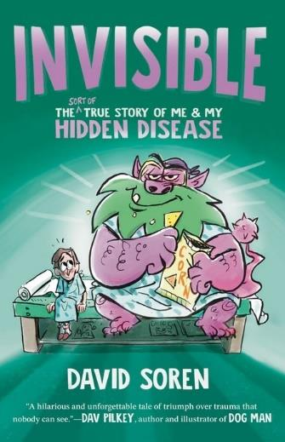
英文书名：Invisible: The (Sort of) True Story of Me and My Hidden Disease
作 者：David Soren
出 版 社：Penguin Workshop
代理公司：WME
页 数：256页
出版时间：2025年10月14日
代理地区：中国大陆、台湾
审读资料：电子稿
类 型：9-12岁儿童文学

内容简介：

来自《内裤队长》（Captain Underpants）电影和《极速蜗牛》（Turbo）的导演，这是一本图文并茂的中年级小说，充满了幽默和真情实感，记录了隐形残疾者过山车般的成长经历。适合《眨眼》（Wink）和《奇迹》的书迷阅读！

“这是一个令人捧腹、难以忘怀的故事，讲述了一个人如何战胜别人看不见的创伤”。——百万畅销书《狗侠》（DOG MAN）系列的作者兼插画家戴夫·皮尔克（Dav Pilkey）

当小杰（JJ Sugar）发现自己真的会画画时，他只有八岁。比如......比班上其他人都画得好......（无意冒犯其他孩子！）在赢得全市海报设计大赛后，他的动画师梦想诞生了。

可惜福无双至，同年，小杰也迎来了自己的"诅咒"。连续几周浑身不对劲后，他忐忑不安地走进诊室做检查。（准确来说，是做了海量检查、超海量检查、究极海量检查。）当医生宣布诊断结果——克罗恩病（Crohn’s disease）——的瞬间，检查台上突然不再只有小杰孤零零的身影。一个套着铆钉皮衣、满嘴毒舌的巨型生物赫然坐在他身边：诺姆（Norm），这个本该"隐形"的慢性病化身，此刻却嚣张得生怕别人看不见。更要命的是，这家伙似乎打定主意要搞砸小杰的人生。

现在，小杰要同时闯荡中学的江湖，还要应付肠道的九曲十八弯。不过这一次，或许他不必单挑这两场硬仗……

内页插图：

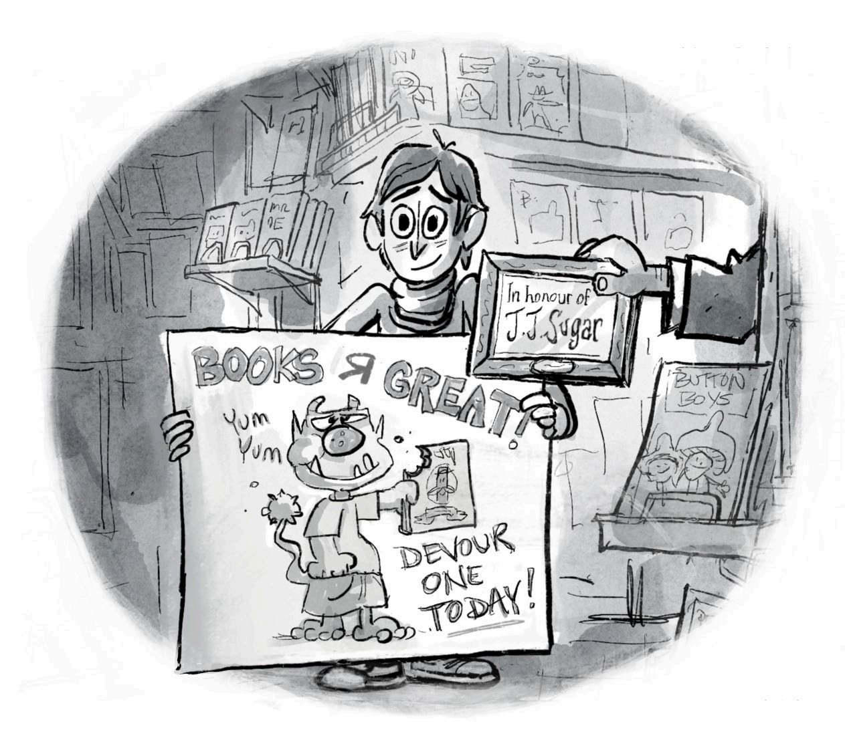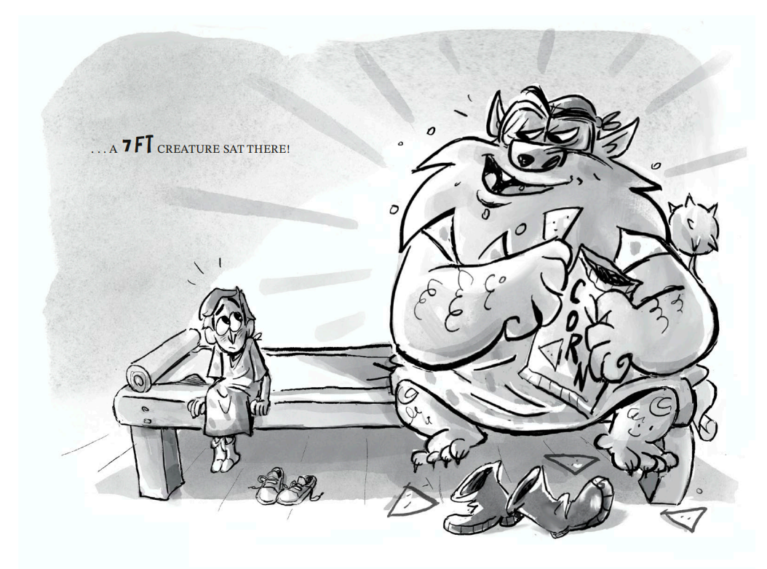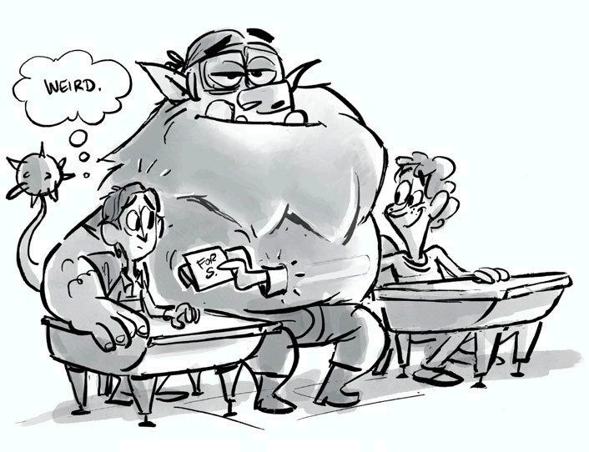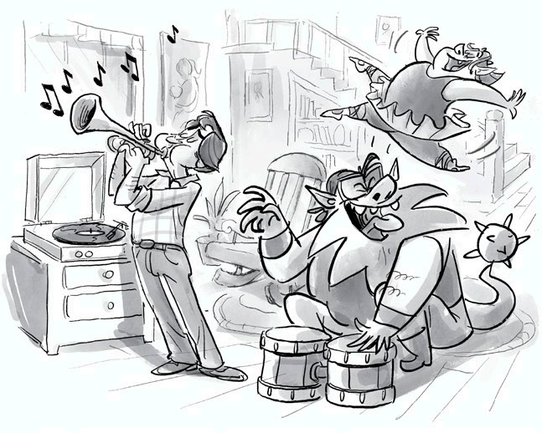

中文书名：《看得见的病：一段（半）真实的成长故事》（第二册）
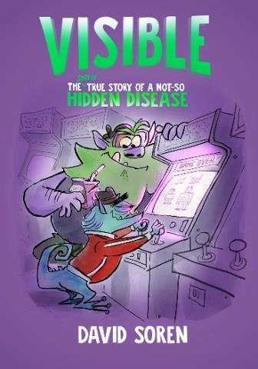
英文书名：Visible: The (Sort of) True Story of a Not-So Hidden Disease
作 者：David Soren
出 版 社：Penguin Workshop
代理公司：WME
页 数：待定
出版时间：2026年9月1日
代理地区：中国大陆、台湾
审读资料：电子稿
类 型：儿童文学

以少年小杰与隐藏疾病的相处之旅为主线，传递“接纳自我、勇敢面对”的内核，适配初中段儿童阅读，兼具趣味性与教育性

内容简介：

作为系列续作，延续小杰与疾病的成长故事，聚焦“疾病显现与责任担当”。

小杰终于和自己隐形疾病的具象化怪物诺姆（那个穿着皮夹克的怪物）磨合出了相处之道。但诺姆结识了一个名叫西摩的新朋友，无意间将小杰和他的整个家庭置于危险之中。沉浸在友谊的喜悦中的诺姆，没有注意到西摩正像刺客一样追踪小杰的一位家人。如今，小杰一家不得不面对一种全新的、不再隐藏的疾病。时间紧迫，诺姆必须想办法阻止西摩，在一切为时已晚之前弥补自己造成的麻烦。

这本小说幽默、无畏且充满温情，正如《纽约时报》畅销书作家马克斯·布拉列尔所说：“我小时候真希望有这样一本书。”

作者简介：


大卫·索伦（David Soren）的职业生涯始于梦工厂动画（DreamWorks Animation），二十年间从基层故事美工师（Story Artist）一路晋升，先后参与《怪物史瑞克》（SHREK）、《小鸡快跑》（CHICKEN RUN）、《鲨鱼黑帮》（SHARK TALE）、《篱笆墙外》（OVER THE HEDGE）等爆款动画的创作。他首次独立执笔并执导的作品是《马达加斯加》（MADAGASCAR）系列的两部假日特辑——先是圣诞主题的《马达加斯加的圣诞狂欢》（MERRY MADAGASCAR），紧接着又推出情人节特辑《为爱疯狂的马达加斯加》（MADLY MADAGASCAR）。他的动画长片处女作《极速蜗牛》（TURBO）源自其原创企划，该剧本被梦工厂收购后由其亲自编剧并执导，最终斩获安妮奖（Annie Award）最佳动画导演奖。此后，他与尼克·斯托勒（Nick Stoller）联合编剧并执导了《内裤队长：首部曲》（CAPTAIN UNDERPANTS: THE FIRST EPIC MOVIE）。大卫的最新作品《海滨奇遇》（UNDER THE BOARDWALK）由派拉蒙动画（Paramount Animation）出品，他身兼导演与联合编剧，今夏即将上映。

请将反馈信息发至：版权负责人
Email：Rights@nurnberg.com.cn
安德鲁·纳伯格联合国际有限公司北京代表处
北京市海淀区中关村大街甲59号中国人民大学文化大厦1705室, 邮编：100872
电话：010-82504106, 传真：010-82504200
公司网址：http://www.nurnberg.com.cn
书目下载：http://www.nurnberg.com.cn/booklist_zh/list.aspx
书讯浏览：http://www.nurnberg.com.cn/book/book.aspx
视频推荐：http://www.nurnberg.com.cn/video/video.aspx
豆瓣小站：http://site.douban.com/110577/
新浪微博：安德鲁纳伯格公司的微博_微博 (weibo.com)
微信订阅号：安德鲁纳伯格联合国际北京代表处

